Название документа
"СП 33.13330.2012. Свод правил. Расчет на прочность стальных трубопроводов. Актуализированная редакция СНиП 2.04.12-86"
(утв. Приказом Минрегиона России от 29.12.2011 N 621)
(ред. от 18.03.2022)
Источник публикации
В данном виде документ опубликован не был.
Первоначальный текст документа опубликован в издании
М.: Минрегион России, 2011.
Информацию о публикации документов, создающих данную редакцию, см. в справке к этим документам.
Примечание к документу
О порядке применения данного документа при проверке соответствия проектной документации и (или) результатов инженерных изысканий, представленных на первичную или повторную государственную или негосударственную экспертизу, в целях обеспечения соблюдения требований Федерального закона от 30.12.2009 N 384-ФЗ см. п. 2 Постановления Правительства РФ от 28.05.2021 N 815.

Отдельные положения данного документа включены в Перечень национальных стандартов и сводов правил (частей таких стандартов и сводов правил), в результате применения которых на обязательной основе обеспечивается соблюдение требований Федерального закона "Технический регламент о безопасности зданий и сооружений" (Постановление Правительства РФ от 04.07.2020 N 985).

Документ включен в Перечень документов в области стандартизации, в результате применения которых на добровольной основе обеспечивается соблюдение требований Федерального закона от 30.12.2009 N 384-ФЗ "Технический регламент о безопасности зданий и сооружений" (Приказ Росстандарта от 02.04.2020 N 687).

Документ включен в Перечень документов в области стандартизации, в результате применения которых на добровольной основе обеспечивается соблюдение требований Федерального закона от 30.12.2009 N 384-ФЗ "Технический регламент о безопасности зданий и сооружений" (Приказ Росстандарта от 17.04.2019 N 831).

Документ включен в Перечень документов в области стандартизации, в результате применения которых на добровольной основе обеспечивается соблюдение требований Федерального закона от 30.12.2009 N 384-ФЗ "Технический регламент о безопасности зданий и сооружений" (Приказ Росстандарта от 30.03.2015 N 365).

Отдельные положения данного документа включены в Перечень национальных стандартов и сводов правил (частей таких стандартов и сводов правил), в результате применения которых на обязательной основе обеспечивается соблюдение требований Федерального закона от 30.12.2009 N 384-ФЗ "Технический регламент о безопасности зданий и сооружений" (Постановление Правительства РФ от 26.12.2014 N 1521).

На время переходного периода и с момента вступления в силу данный документ не отменяет действие СНиП 2.04.12-86 (Письмо Минрегиона России от 15.08.2011 N 18529-08/ИП-ОГ).

Изменение N 2, утв. Приказом Минстроя России от 18.03.2022 N 170/пр, введено в действие с 19.04.2022.
Текст документа

Утвержден
Приказом Минрегиона России
от 29 декабря 2011 г. N 621

СВОД ПРАВИЛ

РАСЧЕТ НА ПРОЧНОСТЬ СТАЛЬНЫХ ТРУБОПРОВОДОВ

АКТУАЛИЗИРОВАННАЯ РЕДАКЦИЯ СНиП 2.04.12-86

Stress calculation of steel pipelines

СП 33.13330.2012

Список изменяющих документов
(в ред. Изменения N 1, утв. Приказом
Минстроя России от 18.08.2016 N 581/пр,
Изменения N 2, утв. Приказом
Минстроя России от 18.03.2022 N 170/пр)

ОКС 23.040.01

Дата введения
1 января 2013 года

Предисловие

Цели и принципы стандартизации в Российской Федерации установлены Федеральным законом от 27 декабря 2002 г. N 184-ФЗ "О техническом регулировании", а правила разработки - Постановлением Правительства Российской Федерации от 19 ноября 2008 г. N 858 "О порядке разработки и утверждения сводов правил".

Сведения о своде правил

1 ИСПОЛНИТЕЛЬ - Инжиниринговая нефтегазовая компания - Всероссийский научно-исследовательский институт по строительству и эксплуатации трубопроводов, объектов ТЭК (ОАО ВНИИСТ)
2 ВНЕСЕН Техническим комитетом по стандартизации ТК 465 "Строительство"
3 ПОДГОТОВЛЕН к утверждению Департаментом архитектуры, строительства и градостроительной политики
4 УТВЕРЖДЕН Приказом Министерства регионального развития Российской Федерации (Минрегион России) от 29 декабря 2011 г. N 621 и введен в действие с 1 января 2013 г.
5 ЗАРЕГИСТРИРОВАН Федеральным агентством по техническому регулированию и метрологии (Росстандарт). Пересмотр СП 33.13330.2010 "СНиП 2.04.12-86 Расчет на прочность стальных трубопроводов"

Информация об изменениях к настоящему своду правил публикуется в ежегодно издаваемом информационном указателе "Национальные стандарты", а текст изменений и поправок - в ежемесячно издаваемых информационных указателях "Национальные стандарты". В случае пересмотра (замены) или отмены настоящего свода правил соответствующее уведомление будет опубликовано в ежемесячно издаваемом информационном указателе "Национальные стандарты". Соответствующая информация, уведомление и тексты размещаются также в информационной системе общего пользования - на официальном сайте разработчика (Минрегион России) в сети Интернет

Введение

Настоящий свод правил составлен с учетом требований Федеральных законов от 27 декабря 2002 г. N 184-ФЗ "О техническом регулировании", от 30 декабря 2009 г. N 384-ФЗ "Технический регламент о безопасности зданий и сооружений".
Актуализация выполнена авторским коллективом ОАО ВНИИСТ - канд. техн. наук В.В. Рождественский - руководитель темы, инж. В.П. Ханкин. Авторы разработки изменения N 1 - авторский коллектив АО ВНИИСТ (руководитель разработки - канд. техн. наук А.О. Иванцов; исполнители - канд. техн. наук С.В. Головин, Ю.В. Бешенков, О.Н. Головкина, А.Т. Назимов, Е.А. Фомина).
(в ред. Изменения N 1, утв. Приказом Минстроя России от 18.08.2016 N 581/пр)
Изменение N 2 к настоящему своду правил разработано авторским коллективом АО ВНИИСТ (О.О. Морозов, А.Н. Бутовка, А.А. Насирова, Е.А. Сахневич, канд. техн. наук И.А. Леонович, канд. техн. наук А.П. Сальников).
(абзац введен Изменением N 2, утв. Приказом Минстроя России от 18.03.2022 N 170/пр)

1 Область применения

Настоящий свод правил распространяется на стальные трубопроводы (в дальнейшем - трубопроводы) различного назначения номинальным диаметром до 1400 включ., предназначенные для транспортирования жидких и газообразных сред давлением до 10 МПа и температурой от минус 70 °C до плюс 450 °C включ., и устанавливает требования к расчету их на прочность и устойчивость.
Настоящий свод правил не распространяется на магистральные и промысловые газо- и нефтепроводы, технологические и шахтные трубопроводы, на трубопроводы, работающие под вакуумом и испытывающие динамические воздействия транспортируемой среды, трубопроводы особого назначения (атомных установок, передвижных агрегатов, гидро- и пневмотранспорта и др.), а также на трубопроводы, регламентированные в [1].

2 Нормативные ссылки

В настоящем своде правил приведены ссылки на следующие нормативные документы:
ГОСТ 24856-2014 Арматура трубопроводная. Термины и определения
(в ред. Изменения N 1, утв. Приказом Минстроя России от 18.08.2016 N 581/пр)
ГОСТ 12.1.007-76 ССБТ. Вредные вещества. Классификация и общие требования безопасности
СП 14.13330.2018 "СНиП II-7-81* Строительство в сейсмических районах" (с изменением N 2)
(в ред. Изменения N 2, утв. Приказом Минстроя России от 18.03.2022 N 170/пр)
СП 16.13330.2017 "СНиП II-23-81* Стальные конструкции" (с изменениями N 1, N 2, N 3)
(в ред. Изменения N 2, утв. Приказом Минстроя России от 18.03.2022 N 170/пр)
СП 20.13330.2016 "СНиП 2.01.07-85* Нагрузки и воздействия" (с изменениями N 1, N 2, N 3)
(в ред. Изменения N 2, утв. Приказом Минстроя России от 18.03.2022 N 170/пр)
СП 24.13330.2021 "СНиП 2.02.03-85 Свайные фундаменты"
(в ред. Изменения N 2, утв. Приказом Минстроя России от 18.03.2022 N 170/пр)
СП 35.13330.2011 "СНиП 2.05.03-84* Мосты и трубы" (с изменениями N 1, N 2, N 3)
(в ред. Изменения N 2, утв. Приказом Минстроя России от 18.03.2022 N 170/пр)
Примечание - При пользовании настоящим сводом правил целесообразно проверить действие ссылочных стандартов и классификаторов в информационной системе общего пользования - на официальном сайте национального органа Российской Федерации по стандартизации в сети Интернет или по ежегодно издаваемому информационному указателю "Национальные стандарты", который опубликован по состоянию на 1 января текущего года, и по соответствующим ежемесячно издаваемым информационным указателям, опубликованным в текущем году. Если ссылочный документ заменен (изменен), то при пользовании настоящим сводом правил следует руководствоваться замененным (измененным) документом. Если ссылочный материал отменен без замены, то положение, в котором дана ссылка на него, применяется в части, не затрагивающей эту ссылку.

3 Термины и определения

В настоящем своде правил применены следующие термины с соответствующими определениями:
3.1 анкер: Устройство, обеспечивающее стабильность проектного положения трубопровода на обводненных участках трассы.
3.2 балластировка трубопровода: Установка на трубопроводе устройств, обеспечивающих его проектное положение на обводненных участках трассы.
3.3 минимальная толщина стенки: Номинальная минус допуск на толщину стенки трубы.
3.4 номинальная толщина стенки трубы: Толщина стенки трубы, полученная из расчета на прочность под внутренним давлением и округленная до ближайшего большего значения, предусмотренного государственными стандартами или техническими условиями.
3.5 номинальный диаметр: Приблизительно равен внутреннему диаметру трубопровода, выраженному в миллиметрах и соответствующий ближайшему значению из ряда чисел, принятых в установленном порядке (не имеет единицы измерения), ГОСТ 24856.
(в ред. Изменения N 1, утв. Приказом Минстроя России от 18.08.2016 N 581/пр)
3.6 рабочее давление: Наибольшее избыточное давление в данной точке трубопровода на всех предусмотренных проектом стационарных режимах работы трубопровода.
3.7 расчетная толщина стенки трубопровода: Толщина стенки, определяемая из расчета по заданным значениям расчетного давления, наружного диаметра трубы и расчетного сопротивления материала.
3.8 соединительные детали: Элементы трубопровода, предназначенные для изменения направления его оси, ответвления от него, изменения его диаметра, толщины стенки и герметизации (отвод, тройник, переход, переходное кольцо, днище (заглушка)).
3.9 упругий изгиб: Изменение направления оси трубопровода (в вертикальной или горизонтальной плоскостях) без использования отводов.

4 Обозначения и сокращения

В настоящем своде правил приняты следующие обозначения и сокращения:
, - ширина накладок соответственно магистральной части и ответвления тройникового соединения;
- номинальный диаметр;
- наружный диаметр труб и соединительных деталей;
, - наружный диаметр соответственно магистральной части и ответвления тройникового соединения;
- внутренний диаметр труб;
h - высота эллиптической части заглушки;
- коэффициент повышения гибкости гнутых отводов;
, - расчетные изгибающий момент и усилие на единицу длины продольного сечения трубопровода;
- коэффициент интенсификации напряжений;
- рабочее (нормативное) давление транспортируемой среды;
- нормативная ветровая нагрузка на единицу длины надземного трубопровода;
- нормативная гололедная нагрузка;
- нормативная снеговая нагрузка;
- нормативная нагрузка от веса транспортируемой среды;
, - расчетные сопротивления материала труб и соединительных деталей соответственно по временному сопротивлению и пределу текучести;
, - нормативные сопротивления материала труб и соединительных деталей соответственно по временному сопротивлению и пределу текучести;
r - радиус кривизны отвода;
- радиус закругления тройника;
t - расчетная толщина стенки труб и соединительных деталей;
- номинальная толщина стенки трубы соединительных деталей;
- толщина изоляционного (теплоизоляционного) покрытия трубопровода;
- коэффициент условий работы трубопровода;
- коэффициент надежности по нагрузке;
- коэффициент надежности по временному сопротивлению материала труб и соединительных деталей при нормальной температуре (20 °C);
- коэффициент надежности по пределу текучести материала труб и соединительных деталей при нормальной температуре (20 °C);
- коэффициент надежности по ответственности трубопровода;
- поправочный коэффициент надежности по материалу труб и соединительных деталей при расчетной температуре эксплуатации в расчетах по временному сопротивлению;
- поправочный коэффициент надежности по материалу труб и соединительных деталей при расчетной температуре эксплуатации в расчетах по пределу текучести;
- коэффициент надежности для труб и соединительных деталей в расчетах по временному сопротивлению;
- объемный вес транспортируемой среды;
- коэффициент несущей способности труб и соединительных деталей;
, , - геометрический параметр соответственно магистральной части, ответвления тройникового соединения и отвода;
- максимальное продольное напряжение от расчетных нагрузок и воздействий;
- максимальное (фибровое) суммарное продольное напряжение;
- продольное осевое напряжение от расчетных нагрузок и воздействий;
, , - параметр внутреннего давления соответственно магистральной части, ответвления тройникового соединения и отвода;
ГВВ - горизонт высоких вод.

5 Общие положения

5.1 Для трубопроводов следует применять трубы и соединительные детали, отвечающие требованиям национальных стандартов, что должно быть подтверждено сопроводительным документом (паспортом или сертификатом). При отсутствии указанного документа соответствие труб и соединительных деталей требованиям национальных стандартов должно быть подтверждено испытанием их образцов в объеме, определяемом нормативными документами на соответствующие трубопроводы.
5.2 Расчет трубопроводов на прочность и устойчивость должен производиться по методу предельных состояний и включает определение толщин стенок труб, тройников, переходов, отводов и заглушек, проведение поверочного расчета принятого конструктивного решения трубопровода.
5.3 Поверочный расчет трубопроводов следует производить на неблагоприятные сочетания нагрузок и воздействий для конкретно принятого конструктивного решения с оценкой прочности и устойчивости продольных и поперечных сечений рассматриваемого трубопровода.
5.4 Использование восстановленных стальных труб не допускается предусматривать в проектной и рабочей документации на строительство новых и реконструкцию действующих стальных трубопроводов.
(п. 5.4 введен Изменением N 1, утв. Приказом Минстроя России от 18.08.2016 N 581/пр)

6 Нагрузки и воздействия

6.1 Расчет трубопроводов на прочность следует выполнять с учетом нагрузок и воздействий, возникающих при их сооружении, испытании и эксплуатации.
Расчетные нагрузки, воздействия и их возможные сочетания необходимо принимать в соответствии с требованиями СП 20.13330.
6.2 Коэффициенты надежности по нагрузке следует принимать по таблице 1.

Таблица 1

Нагрузки и воздействия |  | Способ прокладки трубопровода |  | Коэффициент надежности по нагрузке
Вид | Характеристика | подземный | надземный
Постоянные | Собственный вес трубопровода, арматуры и обустройств | + | + | 1,1 (0,95)
Постоянные | Вес изоляции | + | + | 1,2
Постоянные | Вес и давление грунта (засыпки, насыпи) | + | - | 1,2 (0,8)
Постоянные | Предварительное напряжение трубопровода (упругий изгиб по заданному профилю, предварительная растяжка компенсаторов и др.) | + | + | 1,0 (0,9)
Постоянные | Гидростатическое давление воды | + | - | 1,0
Временные длительные | Внутреннее давление транспортируемой среды:
Временные длительные | газообразной | + | + | 1,1
Временные длительные | жидкой | + | + | 1,15
Временные длительные | Вес транспортируемой среды:
Временные длительные | газообразной | + | + | 1,1 (1,0)
Временные длительные | жидкой | + | + | 1,0 (0,95)
Временные длительные | Температурный перепад металла стенок трубопровода | + | + | 1,1
Временные длительные | Неравномерные деформации грунта, не сопровождающиеся изменением его структуры (осадки, пучения и др.) | + | + | 1,5
Кратковременные | Снеговая | - | + | 1,4
Кратковременные | Гололедная | - | + | 1,3
Кратковременные | Ветровая | - | + | 1,2
Кратковременные | Транспортирование отдельных секций, сооружение трубопровода, испытание и пропуск очистных устройств | + | + | 1,0
Особые | Сейсмические воздействия | + | + | 1,0
Особые | Нарушение технологического процесса, временные неисправности или поломка оборудования | + | + | 1,0
Особые | Неравномерные деформации грунта, сопровождающиеся изменением его структуры (селевые потоки и оползни; деформации земной поверхности в районах горных выработок и карстовых районах; деформации просадочных грунтов при замачивании или вечномерзлых при оттаивании и др.) | + | + | 1,0

6.3 Нормативные нагрузки от собственного веса трубопровода, арматуры и обустройств изоляции, от веса и давления грунта необходимо принимать в соответствии с требованиями СП 20.13330.
6.4 Нормативное значение воздействия от предварительного напряжения трубопровода (упругий изгиб по заданному профилю, предварительная растяжка компенсаторов при надземной прокладке и др.) надлежит определять по принятому конструктивному решению трубопровода.
6.5 Нормативное значение давления транспортируемой среды устанавливается проектом.
6.6 Нормативную нагрузку от веса транспортируемой среды на единицу длины трубопровода следует определять по формуле

. (1)

6.7 Нормативный температурный перепад в трубопроводе принимается равным разнице между максимально или минимально возможной температурой стенок трубопровода в процессе эксплуатации и наименьшей или наибольшей температурой, при которой фиксируется расчетная схема трубопровода.
6.8 Нормативную снеговую нагрузку на единицу длины надземного трубопровода надлежит определять по формуле

, (2)

где - вес снегового покрова на 1 м² горизонтальной поверхности земли следует принимать по СП 20.13330.
6.9 Нормативную нагрузку от обледенения на единицу длины надземного трубопровода следует определять:
при наружном диаметре трубопровода включительно по СП 20.13330 как нормативное значение линейной гололедной нагрузки;
при по формуле

, (3)

где i' - нормативное значение поверхностной гололедной нагрузки, определяемое по СП 20.13330.
6.10 Нормативную ветровую нагрузку на единицу длины надземного трубопровода , действующую перпендикулярно его осевой вертикальной плоскости, следует определять по формуле

, (4)

где статическую и динамическую составляющие ветровой нагрузки следует определять по СП 20.13330, при этом значение необходимо определять как для сооружения с равномерно распределенной массой и постоянной жесткостью.
6.11 Нормативные значения нагрузок и воздействий, возникающих при транспортировании отдельных секций, при сооружении трубопровода, испытании и пропуске очистных устройств, следует устанавливать проектом в зависимости от способов производства этих работ и проведения испытаний.
6.12 Сейсмические воздействия на надземные и подземные трубопроводы надлежит принимать согласно СП 14.13330.
6.13 Нагрузки и воздействия, вызываемые резким нарушением процесса эксплуатации, временной неисправностью и поломкой оборудования, следует устанавливать проектом в зависимости от особенностей технологического режима эксплуатации.
6.14 Нагрузки и воздействия от неравномерных деформаций грунта (осадок, пучения, селевых потоков, оползней, воздействий горных выработок, карстов, замачивания просадочных грунтов, оттаивания вечномерзлых грунтов и т.д.) надлежит определять на основании анализа грунтовых условий и их возможного изменения в процессе строительства и эксплуатации трубопроводов.
6.15 Нормативные нагрузки и коэффициенты надежности по нагрузке от подвижного состава железных и автомобильных дорог следует определять согласно СП 35.13330.

7 Расчетные характеристики материалов труб и соединительных деталей

7.1 Расчетные сопротивления материала труб и соединительных деталей по временному сопротивлению , пределу текучести при расчетной температуре следует определять по формулам:

, (5)

. (6)

7.2 Нормативные сопротивления и следует принимать равными минимальным значениям соответственно временного сопротивления и предела текучести материала труб и соединительных деталей по государственным стандартам или техническим условиям на трубы и соединительные детали, определяемым при нормальной температуре.
7.3 Значения коэффициентов надежности по материалу и труб и соединительных деталей надлежит принимать по таблицам 2 и 3.

Таблица 2

Характеристика труб и соединительных деталей | Коэффициент надежности по материалу
Сварные из малоперлитной и бейнитной стали контролируемой прокатки и термически упрочненные трубы, изготовленные двусторонней электродуговой сваркой под флюсом по сплошному технологическому шву, с минусовым допуском по толщине стенки не более 5% и прошедшие 100%-ный контроль на сплошность основного металла и сварных соединений неразрушающими методами | 1,34
Сварные из нормализованной, термически упрочненной стали и стали контролируемой прокатки, изготовленные двусторонней электродуговой сваркой под флюсом по сплошному технологическому шву и прошедшие 100%-ный контроль сварных соединений неразрушающими методами. Сварные, изготовленные электроконтактной сваркой токами высокой частоты, подвергнутые локальной термообработке сварных соединений и общей термообработке, подвергнутые автоматическому контролю в объеме 100% на сплошность основного металла и сварных соединений неразрушающими методами | 1,40
(в ред. Изменения N 2, утв. Приказом Минстроя России от 18.03.2022 N 170/пр)
Сварные из нормализованной и горячекатаной низколегированной или углеродистой стали, изготовленные двусторонней электродуговой сваркой и прошедшие 100%-ный контроль сварных соединений неразрушающими методами; бесшовные холодно- и теплодеформированные | 1,47
Сварные из горячекатаной низколегированной или углеродистой стали, изготовленные двусторонней электродуговой сваркой или токами высокой частоты; штампованные и штампосварные соединительные детали; остальные бесшовные трубы и соединительные детали | 1,55
Примечание - Допускается применять коэффициенты 1,34 вместо 1,40, 1,40 вместо 1,47 и 1,47 вместо 1,55 для труб, изготовленных двусторонней сваркой под флюсом или электросваркой токами высокой частоты, со стенкой толщиной не более 12 мм при использовании специальной технологии производства, позволяющей получать качество труб, соответствующее данному коэффициенту .

Таблица 3

Характеристика труб и соединительных деталей | Коэффициент надежности по материалу
Бесшовные из малоуглеродистых сталей | 1,10
Сварные из стали с отношением R_{yn} / R_{un} <= 0,8 | 1,15
Сварные из стали с отношением R_{yn} / R_{un} > 0,8 | 1,20

7.4 Значения поправочных коэффициентов надежности по материалу труб и соединительных деталей и при расчетной температуре эксплуатации трубопровода следует принимать по таблице 4.

Таблица 4

Трубы и соединительные детали из сталей | Поправочные коэффициенты надежности по материалу по временному сопротивлению и по пределу текучести при температуре эксплуатации трубопровода, °C
Трубы и соединительные детали из сталей | минус 70 | минус 40 - плюс 20 | 100 | 200 | 300 | 400 | 450
Углеродистых:
 | - | 1,0 | 1,0 | 1,0 | 1,0 | - | -
 | - | 1,0 | 1,05 | 1,15 | 1,40 | - | -
Низколегированных:
 | 1,0 | 1,0 | 1,05 | 1,05 | 1,10 | 1,40 | 1,90
 | 1,0 | 1,0 | 1,10 | 1,15 | 1,25 | 1,60 | 2,20
Легированных:
 | 1,0 | 1,0 | 1,05 | 1,15 | 1,25 | 1,35 | 1,45
 | 1,0 | 1,0 | 1,05 | 1,15 | 1,25 | 1,35 | 1,45
Примечания
1 Для промежуточных значений расчетных температур величины и следует определять линейной интерполяцией двух ближайших значений, приведенных в таблице 4.
2 Знак "-" означает, что при таких температурах эксплуатации трубопровода углеродистые стали не применяются.

7.5 Значения коэффициента надежности по ответственности трубопровода следует принимать по таблице 5.

Таблица 5

Транспортируемая среда и номинальный диаметр трубопровода (D_{N}) | Коэффициент надежности по ответственности трубопровода при нормативном давлении транспортируемой среды, МПа
 | 0 < p_{n} <= 2,5 | 2,5 < p_{n} <= 6,3 | 6,3 < p_{n} <= 10
Горючие газы, D_{N} <= DN 500; трудногорючие и негорючие (инертные) газы, D_{N} <= DN 1000; легковоспламеняющиеся и горючие жидкости, D_{N} <= DN 1000; трудногорючие и негорючие жидкости, D_{N} <= DN 1200 | 1,0 | 1,0 | 1,0
Горючие газы, DN 500 < D_{N} <= DN 1000; трудногорючие и негорючие (инертные) газы, D_{N} = DN 1200; легковоспламеняющиеся и горючие жидкости, D_{N} = DN 1200; трудногорючие и негорючие жидкости, D_{N} = DN 1400 | 1,0 | 1,0 | 1,05
Горючие газы, D_{N} = DN 1200; трудногорючие и негорючие (инертные) газы, D_{N} = DN 1400; легковоспламеняющиеся и горючие жидкости, D_{N} = DN 1400 | 1,0 | 1,05 | 1,10
Горючие газы, D_{N} = DN 1400 | 1,05 | 1,10 | 1,15

7.6 Значения коэффициента условий работы трубопровода необходимо принимать по таблице 6.

Таблица 6

Характеристика транспортируемой среды | Коэффициент условий работы трубопровода
Вредные (классов опасности 1 и 2), горючие газы, в том числе сжиженные | 0,55
Легковоспламеняющиеся и горючие жидкости; вредные (класса опасности 3) и трудногорючие и негорючие (инертные) газы | 0,70
Трудногорючие и негорючие жидкости | 0,85
Примечание - Класс опасности вредных веществ следует определять по ГОСТ 12.1.007.

7.7 Расчетные сопротивления сварных швов, соединяющих между собой трубы и соединительные детали, выполненных любым видом сварки и прошедших контроль качества неразрушающими методами, следует принимать равными меньшим значениям соответствующих расчетных сопротивлений соединяемых элементов.
При отсутствии этого контроля расчетные сопротивления сварных швов, соединяющих между собой трубы и соединительные детали, следует принимать с понижающим коэффициентом 0,85.

8 Определение толщин стенок труб и соединительных деталей

8.1 Расчетные толщины стенок труб и соединительных деталей t следует определять по формуле

, (7)

где .
Толщина стенки труб и соединительных деталей, определенная по формуле (7), должна приниматься не менее , но не менее 3 мм для труб и соединительных деталей номинальным диаметром DN 200 и менее, и не менее 4 мм - номинальным диаметром свыше DN 200.
8.2 Трубопроводы с толщиной стенки, определенной согласно настоящему своду правил, не допускается применять для транспортирования сред, оказывающих коррозионное воздействие на металл и сварные соединения труб, если в проекте не предусмотрены решения по защите их от коррозии (антикоррозионные покрытия, ингибиторы и пр.).
Увеличение толщины стенки трубопроводов (соединительных деталей) с целью защиты их от коррозии, а также трубопроводов, находящихся в особых условиях строительства или эксплуатации (например, при прокладке трубопроводов в сейсмических районах или особенностях технологии сварки, производства строительно-монтажных работ или значительных температурных перепадах в трубопроводе и др.), допускается только при условии, если это увеличение предусмотрено соответствующими нормативными документами, утвержденными или согласованными в установленном порядке.
8.3 Значения коэффициента несущей способности труб и соединительных деталей, конструктивные решения которых приведены в Приложении А, надлежит принимать:
для труб, заглушек и переходов ;
для тройниковых соединений и отводов - по формуле

, (8)

где - для тройниковых соединений;
- для отводов.
Значения коэффициентов a и b в формуле (8) следует принимать: для тройниковых соединений - по таблице 7; для отводов - по таблице 8.

Таблица 7

 | Тройниковые соединения [см. формулу (8)]
 | сварные без усиливающих элементов |  | сварные, усиленные накладками |  | бесшовные и штампосварные
 | a | b | a | b | a | b
От 0,00 до 0,15 вкл. | 0,00 | 1,00 | 0,00 | 1,00 | 0,22 | 1,00
Св. 0,15 " 0,50 " | 1,60 | 0,76 | 0,00 | 1,00 | 0,62 | 0,94
" 0,50 " 1,00 " | 0,10 | 1,51 | 0,46 | 0,77 | 0,40 | 1,05

Таблица 8

 | Отводы [см. формулу (8)]
 | a | b
От 1,0 до 2,0 | -0,3 | 1,6
Более 2,0 | 0,0 | 1,0

8.4 Для подземных трубопроводов, имеющих отношение или укладываемых на глубину более 3 м или менее 0,8 м, следует соблюдать условие

. (9)

Значения и (расчетное усилие и изгибающий момент в продольном сечении трубы единичной длины) необходимо определять с учетом отпора грунта от совместного воздействия давления грунта, нагрузок над трубой от подвижного состава железнодорожного и автомобильного транспорта, возможного вакуума и гидростатического давления грунтовых вод.

9 Проверка прочности и устойчивости трубопроводов

9.1 Поверочный расчет трубопровода на прочность и устойчивость производится после выбора его основных размеров с учетом всех расчетных нагрузок и воздействий для всех расчетных случаев.
9.2 Определение усилий от расчетных нагрузок и воздействий, возникающих в отдельных элементах трубопроводов, необходимо производить методами строительной механики расчета статически неопределимых стержневых систем.
9.3 Расчетная схема трубопровода должна отражать действительные условия его работы.
9.4 В качестве расчетной схемы трубопровода следует рассматривать статически неопределимые плоские или пространственные, простые или разветвленные стержневые системы переменной жесткости с учетом взаимодействия трубопровода с опорными устройствами и окружающей средой (при прокладке непосредственно в грунт). При этом коэффициенты повышения гибкости отводов и тройниковых соединений определяются согласно 9.5 и 9.6, коэффициенты интенсификации напряжений - согласно 9.7.
9.5 Значение коэффициента повышения гибкости гнутых и сварных отводов надлежит определять по таблице 9.

Таблица 9

Центральный угол отвода , град | Коэффициент повышения гибкости отвода k_{p}
От 0 до 45 включ.
Св. 45 " 90 "

Величина принимается по графику на рисунке 1 в зависимости от геометрического параметра отвода и параметра внутреннего давления .
Значения параметров и следует определять по формулам:

, (10)

. (11)

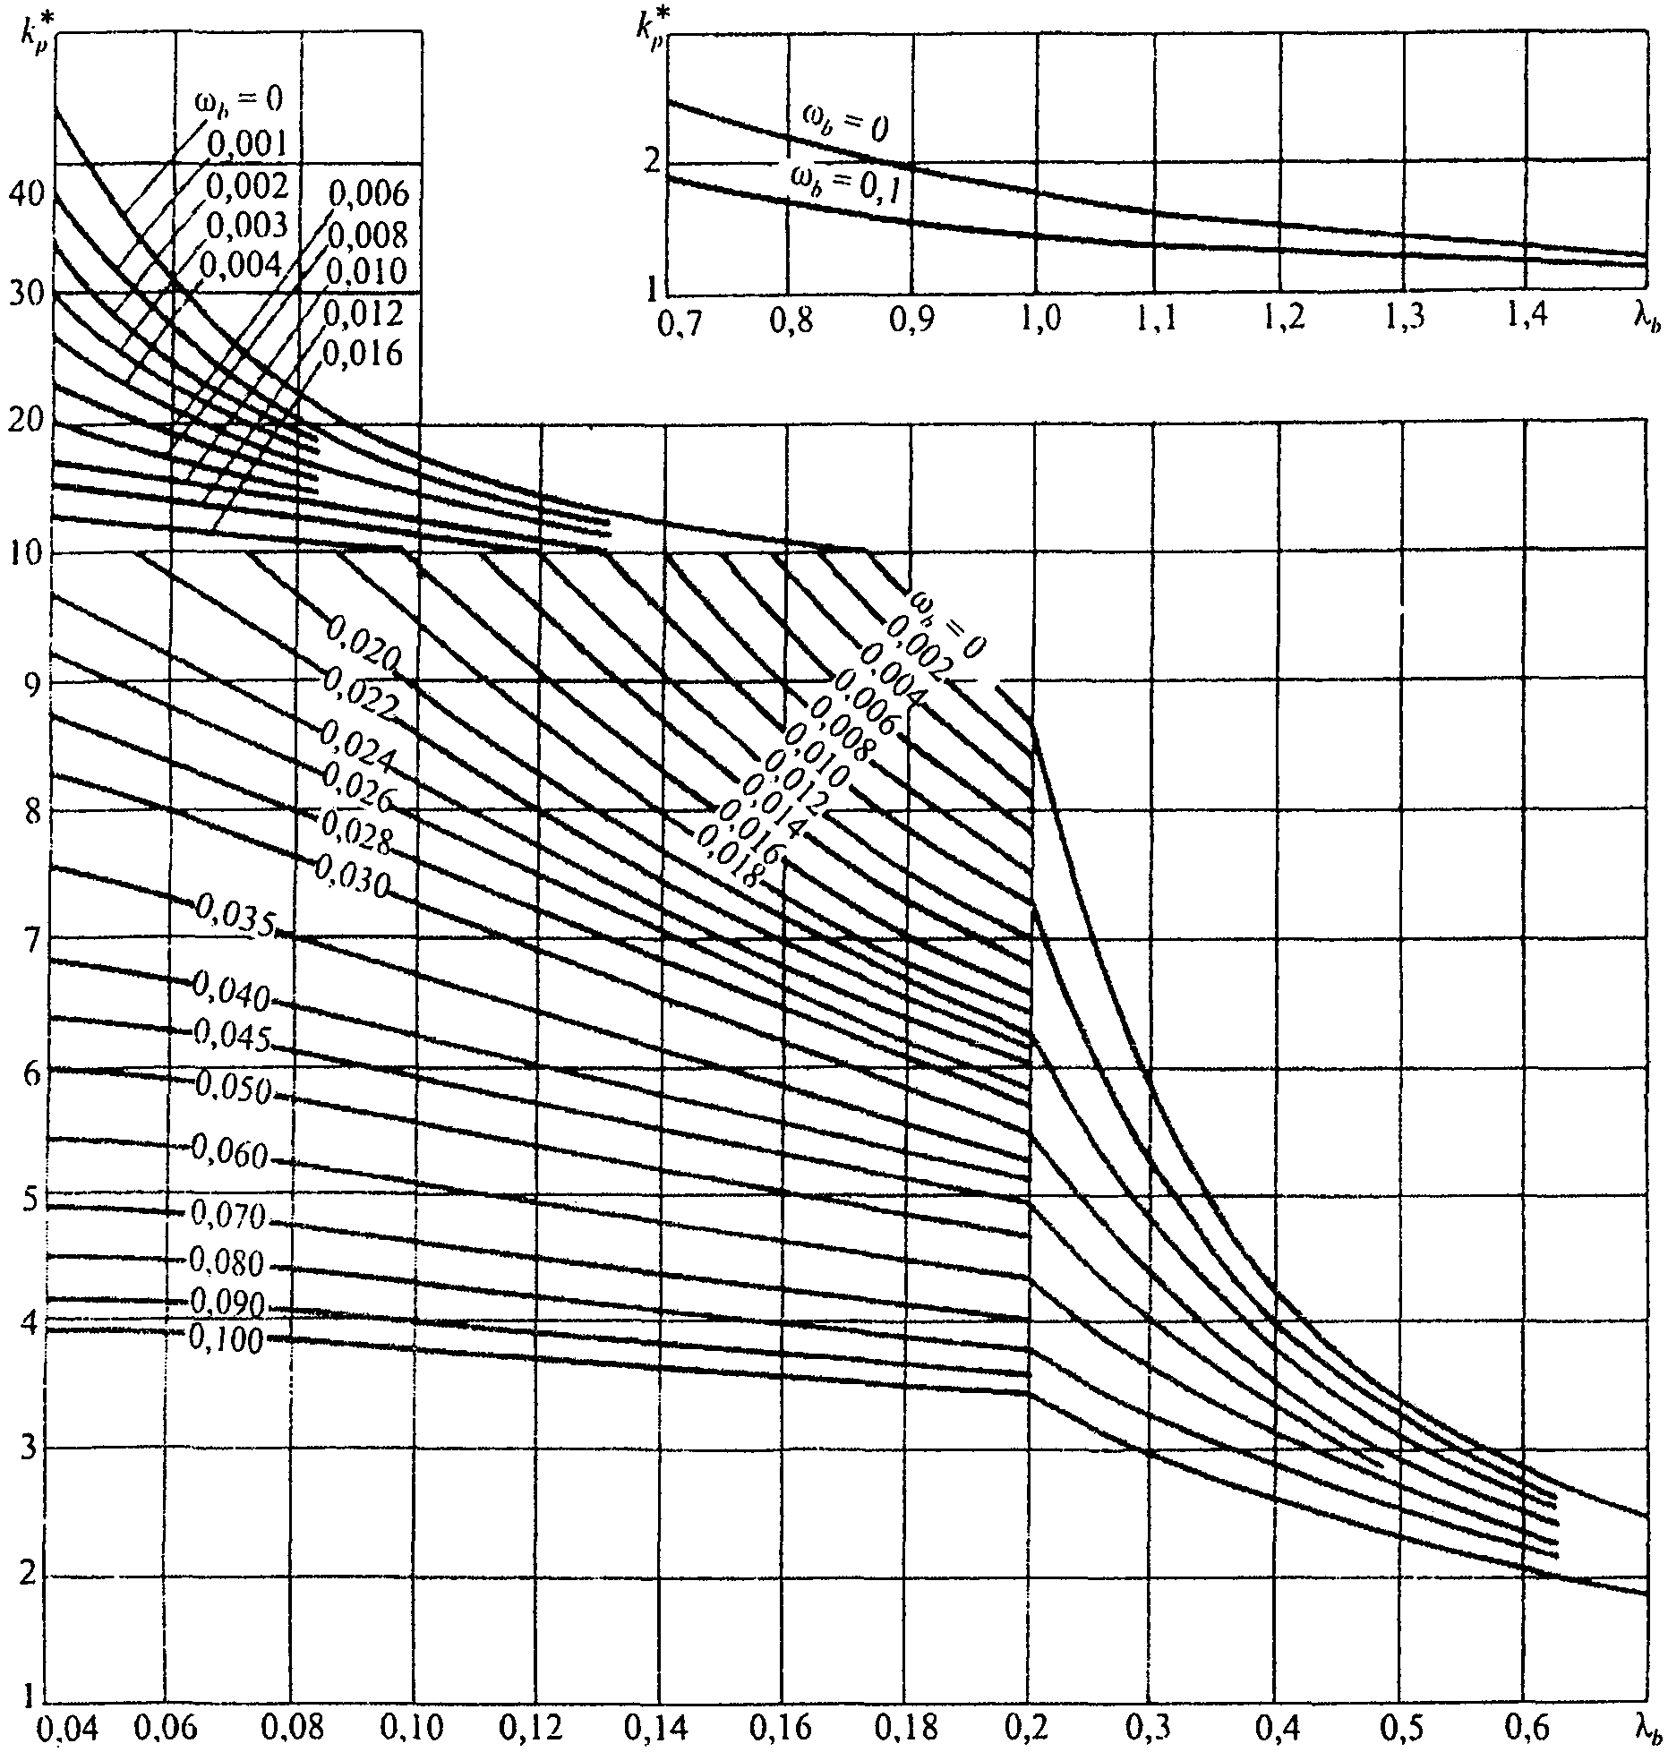

Рисунок 1 - График для определения значений коэффициента

9.6 Коэффициент гибкости тройниковых соединений необходимо принимать равным единице.
9.7 Значения коэффициентов интенсификации напряжений следует принимать:
для прямой трубы ;
для отводов .
Значение принимается по графику на рисунке 2 в зависимости от параметров и , определяемых формулами (10) и (11);
(в ред. Изменения N 1, утв. Приказом Минстроя России от 18.08.2016 N 581/пр)
для тройникового соединения:
магистральной части

, (12)

ответвления .

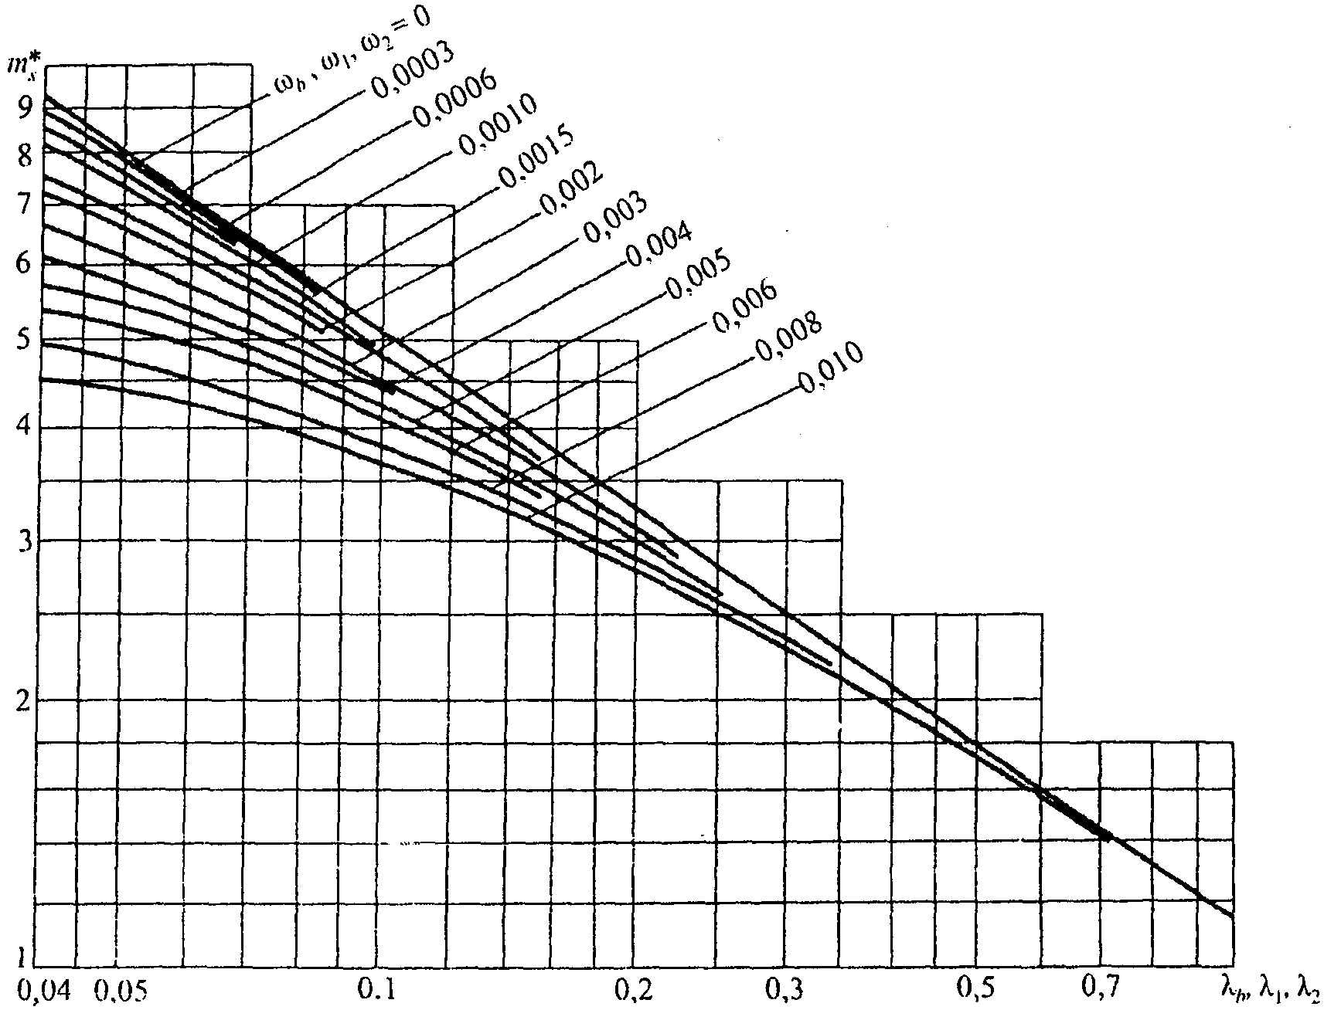

Рисунок 2 - График для определения значений коэффициента

Значения принимаются по графику на рисунке 2 в зависимости от параметров тройникового соединения, определяемых по формулам:

, (13)

(в ред. Изменения N 1, утв. Приказом
Минстроя России от 18.08.2016 N 581/пр)

. (14)

Примечание - При определении значений параметров магистральной части тройникового соединения и используются первые индексы, ответвления тройникового соединения и - вторые индексы.

9.8 Арматуру, расположенную на трубопроводе (краны, задвижки, обратные клапаны и т.д.), следует рассматривать в расчетной схеме как твердое недеформируемое тело.

Проверка прочности и устойчивости подземных и наземных (в насыпи) трубопроводов

9.9 Подземные и наземные (в насыпи) трубопроводы следует проверять на прочность, деформативность и общую устойчивость в продольном направлении и против всплытия.
9.10 Проверку на прочность подземных и наземных (в насыпи) трубопроводов в продольном направлении следует производить из условия

, (15)

где - коэффициент, учитывающий двухосное напряженное состояние металла труб, при растягивающих осевых продольных напряжениях принимаемый равным единице, при сжимающих определяемый по формуле

, (16)

. (17)

9.11 Продольные осевые напряжения определяются от расчетных нагрузок и воздействий с учетом упругопластической работы металла. Расчетная схема должна отражать условия работы трубопровода и взаимодействие его с грунтом.
9.12 Для предотвращения недопустимых пластических деформаций подземных и наземных (в насыпи) трубопроводов проверку необходимо производить по условию

, (18)

где - коэффициент, учитывающий двухосное напряженное состояние металла труб; при растягивающих продольных напряжениях принимаемый равным единице, при сжимающих - определяемый по формуле

, (19)

. (20)

9.13 Максимальные (фибровые) суммарные продольные напряжения определяются от всех (с учетом их сочетания) нормативных нагрузок и воздействий с учетом поперечных и продольных перемещений трубопровода. При определении жесткости и напряженного состояния отвода следует учитывать условия его сопряжения с трубой и влияние внутреннего давления.
9.14 Проверку общей устойчивости трубопровода в продольном направлении в плоскости наименьшей жесткости системы следует производить из условия

. (21)

9.15 Эквивалентное продольное осевое усилие в сечении трубопровода S следует определять от расчетных нагрузок и воздействий с учетом продольных и поперечных перемещений трубопровода.
Продольное критическое усилие , при котором наступает потеря продольной устойчивости трубопровода, следует определять с учетом принятого конструктивного решения и начального искривления трубопровода в зависимости от глубины его заложения, физико-механических характеристик грунта, наличия балласта, закрепляющих устройств с учетом их податливости. На обводненных участках следует учитывать гидростатическое воздействие воды.
Продольную устойчивость следует проверять для криволинейных участков в плоскости изгиба трубопровода. Продольную устойчивость на прямолинейных подземных участках следует проверять в вертикальной плоскости с радиусом начальной кривизны 5000 м.
9.16 Устойчивость положения (балластировка) трубопроводов, прокладываемых на обводненных участках трассы, следует проверять для отдельных (в зависимости от условий строительства) участков по условию

, (22)

где - суммарная расчетная нагрузка на трубопровод, действующая вверх, включая упругий отпор при прокладке свободным изгибом;
- суммарная расчетная нагрузка, действующая вниз (включая массу - собственный вес);
коэффициент надежности устойчивости положения трубопровода против всплытия, - принимается равным для участков перехода:
через болота, поймы, водоемы при отсутствии течения, обводненные и заливаемые участки в пределах ГВВ 1% обеспеченности - 1,05;
русловых через реки шириной до 200 м по среднему меженному уровню, включая прибрежные участки в границах производства подводно-технических работ - 1,10;
через реки и водохранилища шириной свыше 200 м, а также горные реки - 1,15;
нефтепроводов и нефтепродуктопроводов, для которых возможно их опорожнение и замещение продукта воздухом - 1,03.
9.17 Вес засыпки трубопроводов на русловых участках переходов через реки и водохранилища не учитывается. При расчете на устойчивость положения нефтепровода и нефтепродуктопроводов, прокладываемых на обводненных участках, удерживающая способность грунта учитывается.
9.18 Расчетная несущая способность анкерного устройства определяется по формуле

, (23)

где z - количество анкеров в одном анкерном устройстве;
- коэффициент условий работы анкерного устройства, принимаемый равным 1,0 при z = 1 или при z >= 2 и ; а при z >= 2 и

;

- расчетная несущая способность анкера из условия несущей способности грунта основания, определяемая из условия

, (24)

- максимальный линейный размер габарита проекции одного анкера на горизонтальную плоскость;
- несущая способность анкера, определяемая расчетом или по результатам полевых испытаний согласно СП 24.13330;
- коэффициент надежности анкера, принимаемый равным 1,4 (если несущая способность анкера определена расчетом) или 1,25 (если несущая способность анкера определена по результатам полевых испытаний статической нагрузкой).

Проверка прочности и устойчивости надземных трубопроводов

9.19 Надземные (открытые) трубопроводы следует проверять на прочность, продольную устойчивость и выносливость (колебания в ветровом потоке).
9.20 Проверку на прочность надземных трубопроводов следует производить из условия

, (25)

где - коэффициент, учитывающий двухосное напряженное состояние металла труб; при растягивающих продольных напряжениях принимаемый равным единице, при сжимающих - определяемый по формуле (с учетом примечаний 1, 2)

. (26)

При расчете на усталость (динамическое воздействие ветра) величина понижается умножением на коэффициент, определяемый согласно СП 16.13330.
Примечания
1 Если расчетное сопротивление , то в формуле (25) вместо следует принимать .
2 Для надземных бескомпенсаторных переходов при числе пролетов не более четырех допускается при расчете по формуле (25) вместо принимать определяемое по формуле (19).

9.21 Максимальные фибровые суммарные продольные напряжения от расчетных нагрузок и воздействий в балочных, шпренгельных, висячих и арочных надземных трубопроводах следует определять, рассматривая трубопровод как стержневую систему.
При наличии изгибающих моментов в вертикальной и горизонтальной плоскостях расчет следует производить по их равнодействующей. В расчетах необходимо учитывать геометрическую нелинейность системы.
9.22 При определении продольных усилий и изгибающих моментов в надземных трубопроводах следует учитывать изменения расчетной схемы в зависимости от метода монтажа трубопровода. Изгибающие моменты в бескомпенсаторных переходах трубопроводов необходимо определять с учетом продольно-поперечного изгиба. Расчет надземных трубопроводов должен производиться с учетом перемещений трубопровода на примыкающих подземных участках трубопроводов.
9.23 Балочные системы надземных трубопроводов должны рассчитываться с учетом трения на опорах, при этом принимается меньшее или большее из возможных значений коэффициента трения в зависимости от того, что опаснее для данного расчетного случая.
9.24 Трубопроводы балочных, шпренгельных, арочных и висячих систем с воспринимаемым трубопроводом распором должны быть рассчитаны на продольную устойчивость в плоскости наименьшей жесткости системы.
Оценка устойчивости трубопровода в продольном направлении должна выполняться по условию (21), где продольное критическое усилие должно определяться с учетом принятого конструктивного решения и в зависимости от условий взаимодействия трубопровода с опорами (трение на опорах, податливость опор и др.).
9.25 При скоростях ветра, вызывающих колебание трубопровода с частотой, равной частоте собственных колебаний, необходимо производить поверочный расчет трубопроводов на резонанс.
Расчетные усилия и перемещения трубопровода при резонансе следует определять как геометрическую сумму резонансных усилий и перемещений, а также усилий и перемещений от других видов нагрузок и воздействий, включая расчетную ветровую нагрузку, соответствующую критическому скоростному напору.
9.26 Расчет оснований, фундаментов и самих опор следует производить по потере несущей способности (прочности и устойчивости положения) или непригодности к нормальной эксплуатации, связанной с разрушением их элементов или недопустимо большими деформациями опор, опорных частей, элементов пролетных строений или трубопровода.
9.27 Опоры (включая основания и фундаменты) и опорные части следует рассчитывать на передаваемые трубопроводом и вспомогательными конструкциями вертикальные и горизонтальные (продольные и поперечные) усилия и изгибающие моменты, определяемые от расчетных нагрузок и воздействий в наиболее невыгодных их сочетаниях с учетом возможных смещений опор и опорных частей в процессе эксплуатации.
При расчете опор следует учитывать глубину промерзания или оттаивания грунта, деформации грунта (пучение и просадка), а также возможные изменения свойств грунта (в пределах восприятия нагрузок) в зависимости от времени года, температурного режима, осушения или обводнения участков, прилегающих к трассе, и других условий.
9.28 Нагрузки на опоры, возникающие от воздействия ветра и от изменений длины трубопроводов под влиянием внутреннего давления и изменения температуры стенок труб, должны определяться в зависимости от принятой системы прокладки и компенсации продольных деформаций трубопроводов с учетом сопротивлений перемещениям трубопровода на опорах.
На уклонах местности и на участках со слабонесущими грунтами следует применять системы прокладок надземных трубопроводов с неподвижными опорами, испытывающими минимальные нагрузки, например, прокладку змейкой с неподвижными опорами, расположенными в вершинах звеньев по одну сторону от воздушной оси трассы.
9.29 Нагрузки на неподвижные (мертвые) опоры надземных балочных систем трубопроводов следует принимать равными сумме усилий, передающихся на опору от примыкающих участков трубопровода, если эти усилия направлены в одну сторону, и разности усилий, если эти усилия направлены в разные стороны. В последнем случае меньшая из нагрузок принимается с коэффициентом, равным 0,8.
9.30 Продольно-подвижные и свободноподвижные опоры балочных надземных систем трубопроводов следует рассчитывать на совместное действие вертикальной нагрузки и горизонтальных сил или расчетных перемещений (при неподвижном закреплении трубопроводов к опоре, когда его перемещение происходит за счет изгиба стойки). При определении горизонтальных усилий на подвижные опоры необходимо принимать максимальное значение коэффициента трения.
В прямолинейных балочных системах без компенсации продольных деформаций необходимо учитывать возможное отклонение трубопровода от прямой. Возникающее в результате этого расчетное горизонтальное усилие от воздействия температуры и внутреннего давления, действующее на промежуточную опору перпендикулярно оси трубопровода, следует принимать равным 0,01 величины максимального эквивалентного продольного усилия в трубопроводе.
9.31 При расчете опор арочных систем, анкерных опор висячих и других систем следует производить расчет на возможность опрокидывания и сдвиг.

Особенности расчета трубопроводов в сейсмических условиях

9.32 Расчет трубопроводов на прочность с учетом сейсмических воздействий должен производиться:
надземных трубопроводов - при сейсмичности района свыше 6 баллов; подземных трубопроводов - при сейсмичности района свыше 8 баллов.
9.33 Трубопроводы должны рассчитываться на основные и особые сочетания нагрузок согласно СП 14.13330.
Трубопроводы и их элементы должны рассчитываться:
на условные статические нагрузки, определяемые с учетом сейсмического воздействия. При этом предельные состояния должны приниматься как для трубопроводов, прокладываемых вне сейсмических районов;
на сейсмические воздействия, получаемые на основании анализа записей сейсмометрических станций (в виде акселерограмм, велосиграмм, сейсмограмм), ранее имевших место землетрясений в районе строительства или аналогичных по сейсмическим условиям местностях. Величины принимаемых максимальных расчетных ускорений по акселерограммам должны быть не менее указанных в таблице 10.

Таблица 10

Сила землетрясения, баллы | 7 | 8 | 9 | 10
Сейсмическое ускорение, см/с² | 100 | 200 | 400 | 800

9.34 Расчет подземных трубопроводов и трубопроводов в насыпи должен производиться на воздействие сейсмической волны, направленной вдоль продольной оси трубопровода.
Расчет подземных трубопроводов и трубопроводов в насыпи на действие сейсмических нагрузок, направленных по нормали к продольной оси трубопровода не производится.
9.35 Расчет надземных трубопроводов на опорах должен производиться на действие сейсмических сил, направленных:
вдоль оси трубопровода, при этом определяются величины напряжений в трубопроводе, а также производится проверка конструкций опор на действие горизонтальных сейсмических нагрузок;
по нормали к продольной оси трубопровода (в вертикальной и горизонтальной плоскостях), при этом должны определяться величины смещений трубопровода и достаточность длины ригеля, при которой не произойдет сброса трубопровода с опоры, дополнительные напряжения в трубопроводе, а также проверка конструкции опор на действие горизонтальных и вертикальных сейсмических нагрузок.
Дополнительно необходимо проводить поверочный расчет трубопровода на нагрузки, возникающие при взаимном смещении опор.

Приложение А
(рекомендуемое)

КОНСТРУКТИВНЫЕ РЕШЕНИЯ СОЕДИНИТЕЛЬНЫХ ДЕТАЛЕЙ ТРУБОПРОВОДОВ

Значения коэффициентов несущей способности, определяемые согласно 8.3, следует учитывать в расчетах для следующих решений соединительных деталей.
А.1 Равнопроходные и переходные тройниковые соединения (тройники):
бесшовные, получаемые выдавливанием или экструзией ответвления в горячем состоянии, и штампосварные, получаемые сваркой по образующим двух несимметричных частей, одна из которых имеет цельноштампованное ответвление (рисунок А.1, а). Радиус должен быть не менее толщины стенки тройника;
сварные, получаемые путем врезки одной трубы (или трубной обечайки) в другую под прямым углом (рисунок А.1, б), и тройники сварные, усиленные накладками (рисунок А.1, в), которые целесообразно применять при . При этом для тройников с отношением диаметров ответвления к магистрали накладки не ставятся, а при накладка ставится только на магистрали. Ширина накладок (рисунок А.1, в) должна быть на магистральной части тройника , на ответвлении - . Толщина накладок должна быть равна толщине стенки магистральной части тройника.

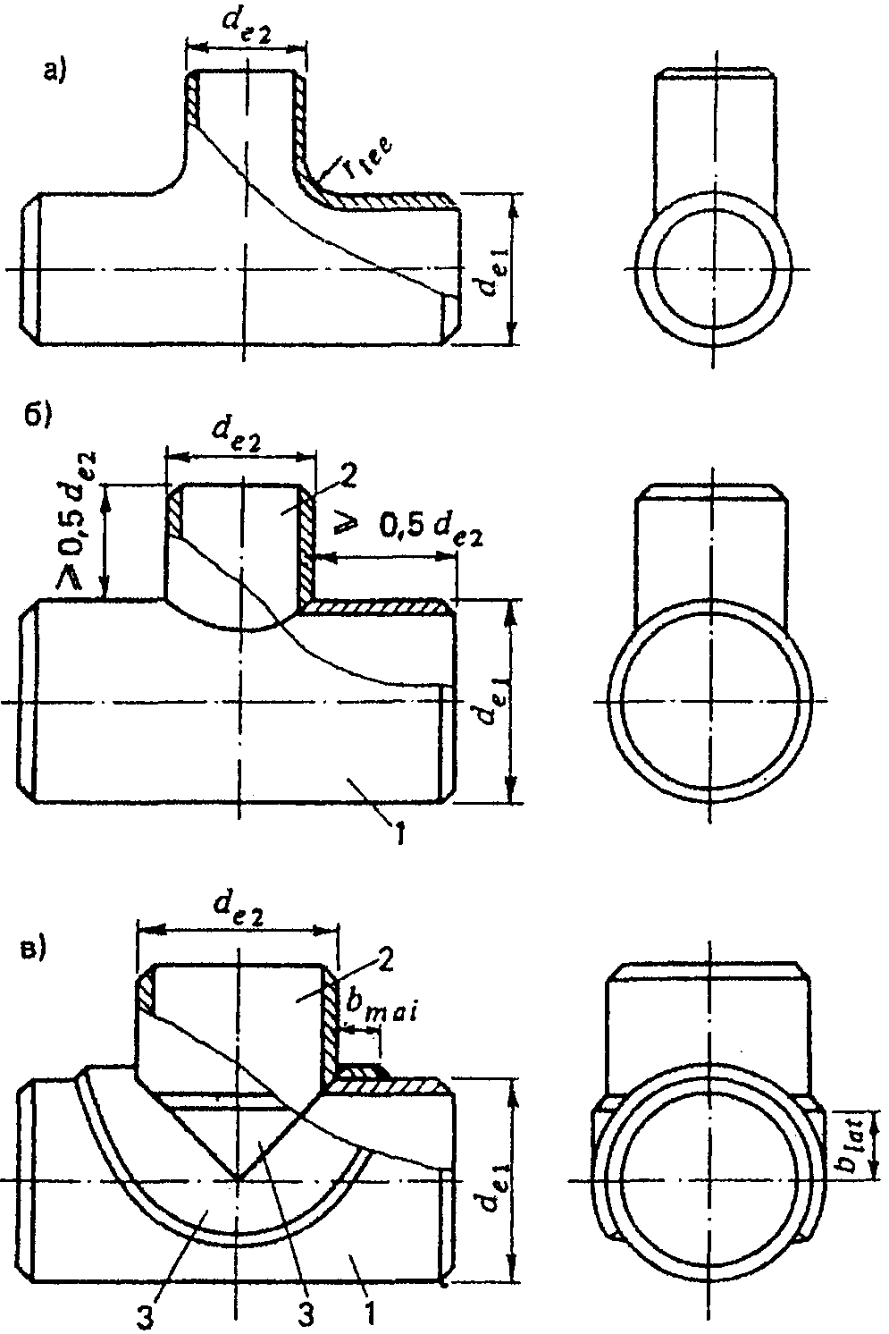

а) бесшовный и штампосварной; б) сварной без усиливающих
элементов; в) сварной, усиленный накладками;
1 - магистральная часть тройника; 2 - ответвление;
3 - накладка

Рисунок А.1 - Тройники

А.2 Концентрические штампованные и штампосварные переходы, получаемые путем горячей штамповки (осадки) из цилиндрической заготовки или штамповки и сварки двух симметричных заготовок (рисунок А.2). Величина угла должна быть не более 15°.

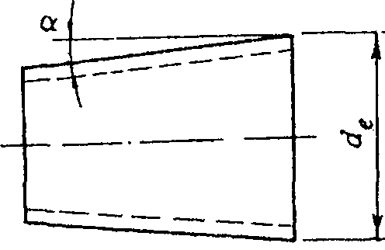

Рисунок А.2 - Концентрический переход

А.3 Заглушки (днища) эллиптические (рисунок А.3), получаемые горячей штамповкой и имеющие высоту эллиптической части h не менее 0,2 диаметра заглушки.

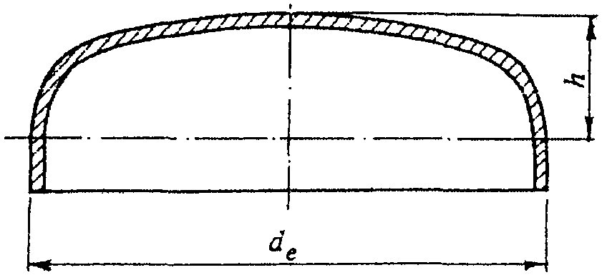

Рисунок А.3 - Заглушка эллиптическая

А.4 Отводы бесшовные, получаемые путем горячей протяжки трубных заготовок, и отводы штампосварные, получаемые сваркой из двух горячештампованных симметричных заготовок (рисунок А.4).

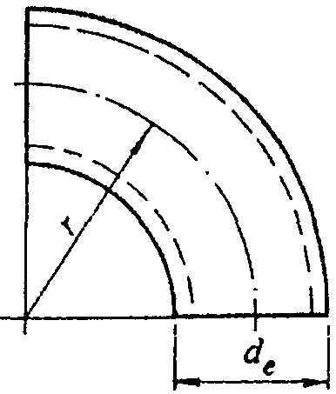

Рисунок А.4 - Отвод бесшовный и штампосварной

БИБЛИОГРАФИЯ

(в ред. Изменения N 2, утв. Приказом
Минстроя России от 18.03.2022 N 170/пр)

[1] Федеральные нормы и правила в области промышленной безопасности "Правила промышленной безопасности при использовании оборудования, работающего под избыточным давлением" (утверждены приказом Федеральной службы по экологическому, технологическому и атомному надзору от 15 декабря 2020 г. N 536).

УДК 621.643.2-034.14:539.4 | ОКС 23.040.01
Ключевые слова: стальной трубопровод, давление, нагрузка, воздействие, прочность, устойчивость, толщина стенки, соединительные детали.

